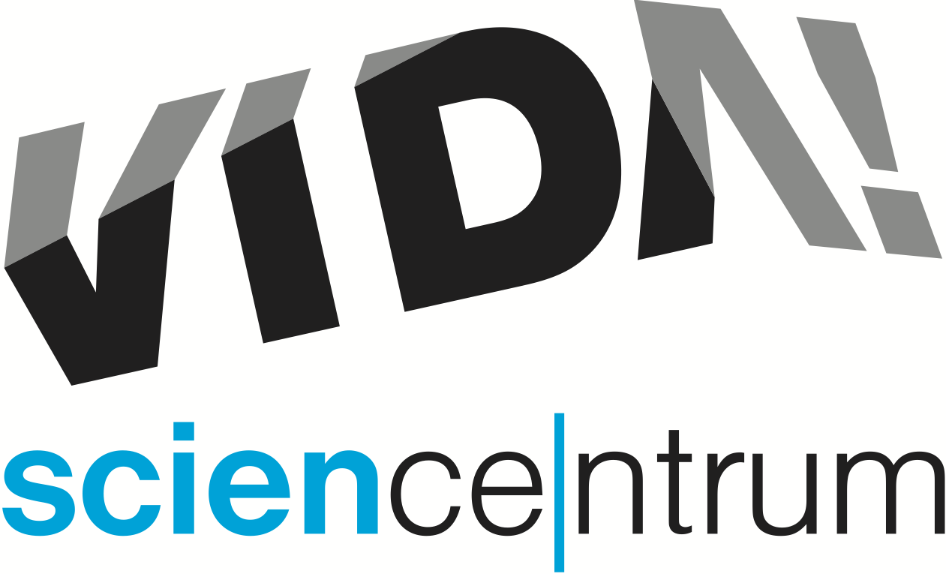
VIDA! slaví první narozeniny
tisková zpráva │ Brno │24. 11. 2015
Moravian Science Centre Brno,
příspěvková organizace
Křížkovského 554/12
603 00 Brno
tel: (+420) 730 896 545
info@vida.cz, www.vida.cz
v sobotu 28. 11. a v neděli 29. 11. 2015 od 10 do 18 hodin

Zábavní vědecký park VIDA! poprvé otevřel pro veřejnost 1. prosince minulého roku. Při příležitosti prvního výročí chystá VIDA! o víkendu 28. a 29. 11. 2015 od 10 do 18 hodin velkou narozeninovou oslavu. Hlavním hostem je dětský cirkus LeGrando, který oživí interaktivní expozici zábavního vědeckého parku o cirkusové atrakce. Sven Dražan, programový manažer, doplňuje: „Návštěvníci si u nás budou moci vyzkoušet třeba chůzi po laně, žonglování nebo fakírské umění. Další program během oslav bude výběrem toho nejlepšího, co jsme ve VIDA! za uplynulý rok vymysleli.“ Připraveny jsou například dílny, ve kterých si mohou děti i dospělí vyrobit magnetickou plastelínu, netradiční kruhovou vlaštovku nebo barevné záložky. V Divadle vědy se postupně vystřídají všechna představení se zábavnými pokusy i ta, která se už běžně neuvádějí. V Labodílně čeká na rodiny program Elektřina není dřina a v Objevovně VIDA! kvíz o zajímavé ceny. V sále na galerii centra mají zájemci možnost zhlédnout fyzikální představení ZŠ Novolíšeňská Čaroděj ze země AKIZYF. Vstupné na narozeninový víkend je standardní, doprovodný program je v ceně vstupenky. Místa nelze rezervovat. Více na www.vida.cz/narozeniny

Podrobný program narozeninových oslav zábavního vědeckého parku VIDA!:
Expozice
Vyzkoušejte si cirkusové dovednosti, jako je chůze po kouli, přechod po laně, fakírské umění nebo točení talířů na tyčce! Atrakce cirkusu LeGrando budou probíhat v expozici VIDA! od 10:00 do 12:30 a od 14:00 do 16:30.

Divadlo vědy
Je možné zapálit oheň kostkou ledu? Zatlouct banánem hřebík? Vyrobit světélkující sliz? To se dozvíte během představení se zábavnými pokusy, která začínají vždy v 11:30, 12:30, 15:30 a 16:30. V sobotu budou na programu Mráz a žár a Ohnivá show, v neděli Klíč k tajemství světla a Dělám tlaky, dělej taky.

Sál
Vydejte se s námi za hranice všednosti! Vyrobte si vlastní tlakové dělo, netradiční kruhovou vlaštovku, zvířátko, které udržíte na špičce prstu, nebo auto, které nepotřebuje benzín, protože jezdí na vzduch. Vyzkoušejte si hmyzí stezku a poznejte svět jinýma očima. Dílny lze navštívit od 10:00 do 12:30 a pak od 15:30 do 18:00. V sále také proběhnou dvě divadelní vystoupení žáků 8. a 9. třídy Základní školy Novolíšeňská Čaroděj ze země AKIZYF. Fyzikální představení začínají v 13:15 a 14:30 a diváky zavedou do čarodějnické školy, kde probíhá výuka netradičních předmětů, jako je levitace či zmenšování.

Labodílna č. 1
Přijďte si užít pokusy, při kterých vám budou vstávat vlasy na hlavě! Vyrobte si baterku z citronů, vyzkoušejte si kouzla se statickou elektřinou. Začátky programu Elektřina není dřina určeného pro rodiny s dětmi jsou v 12:00, 13:00, 14:30, 15:30 a 16:30.

Labodílna č. 2
Vyrobte si magnetickou plastelínu, vlastní přesýpací hodiny nebo záložku v podobě papírového mramoru. Originálních výrobních dílen je možné se zúčastnit od 10:00 do 18:00 kromě přestávky od 13:00 do 14:00.

Objevovna č. 1
Chcete si vyrobit míčky na žonglování a tuto dovednost se pod vedením cirkusových expertů naučit? Navštivte lekce cirkusu LeGrando se začátky v 11:00, 12:00, 14:00, 15:00 a 16:00.

Objevovna č. 2
Patříte mezi fanoušky VIDA! parku? Znáte většinu exponátů a viděli jste představení v Divadle vědy? Nebo si jen chcete vyzkoušet svůj odhad a důvtip? Porovnat své znalosti můžete v originálním VIDA! kvízu, který začne ve 13:00, 15:00 a v 17:00. Výherci se mohou těšit na pěkné dárky.

VIDA! science centrum
Křížkovského 12, Brno
www.vida.cz
www.facebook.com/vidabrno

Zábavní vědecký park VIDA! provozuje Moravian Science Centre Brno, příspěvková organizace Jihomoravského kraje.

